Hringekja
Enska

Stöð 1 (krók - Ingunn)
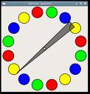
Stöð 4
Stöð 2

(Lilla) (Lestrarkrókur) Minnisspil

Stöð 3 (gangi)
